Державний вищий навчальний заклад
Ужгородський національний університет
Факультет інформаційних технологій
Кафедра програмного забезпечення систем

ЛАБОРАТОРНА РОБОТА № 4
Тема: Реалізація фронт-енд частини. Ч1 – базова верстка

Виконав студент:
ІІІ курсу спеціальності «Інженерія програмного забезпечення»
Нищий Богдан Вячеславович

Ужгород-2024
Some news project
1. Студент повинен реалізувати необхідний мінімум сторінок (pages/views) обраного ним проєкту. Як було описано в попередніх завданнях - щонайменше 3 сторінки + авторизація (без бізнес логіки)
2. Реалізувати всі компоненти необхідні для відтворення сторінок (без бізнес логіки)
3. Додати стилі (використовувати модульний css підхід або styled-components)
4. Створити пул-реквест
5. Оформити відповідного взірця звіт

Хід роботи
Веб платформа some news для перегляду новин на різні теми, розробку своїх новин і статей, поширення цих статей для інших користувачів.
Кожен користувач може вподобати статті для подальшого прочитання, а також зарепостити їх для інших користувачів, якщо новина справила враження.
Новини на різні теми будуть генеруватись з допомогою news.api, а також будуть публікуватись користувачами в будь-який момент.
Реєстрація та авторизація
Верстка сторінки Login.jsx.
return (
<div className="login-container">
<h2 data-testid="cypress-login-title" className="login-title">
Login
</h2>
<form onSubmit={loginSubmitted} className="login-form">
<div className="field email-field">
<label className="field-label email-field-title">Email</label>
<input
data-testid="cypress-email-input"
className="input email-input"
type="email"
value={email}
onChange={(e) => setEmail(e.target.value)}
required
/>
</div>
<div className="field password-field">
<label className="field-label password-field-label">Password</label>
<input
data-testid="cypress-password-input"
className="input password-input"
type="password"
value={password}
onChange={(e) => setPassword(e.target.value)}
required
/>
</div>
<div className="error-stack">{error && <p className="error">{error}</p>}</div>
<div className="login-button-link">
<Link className="link-to" to="/register">
Don&apos;t have account?
</Link>
<button type="submit" className="login-button">
Login
</button>
</div>
</form>
</div>
);

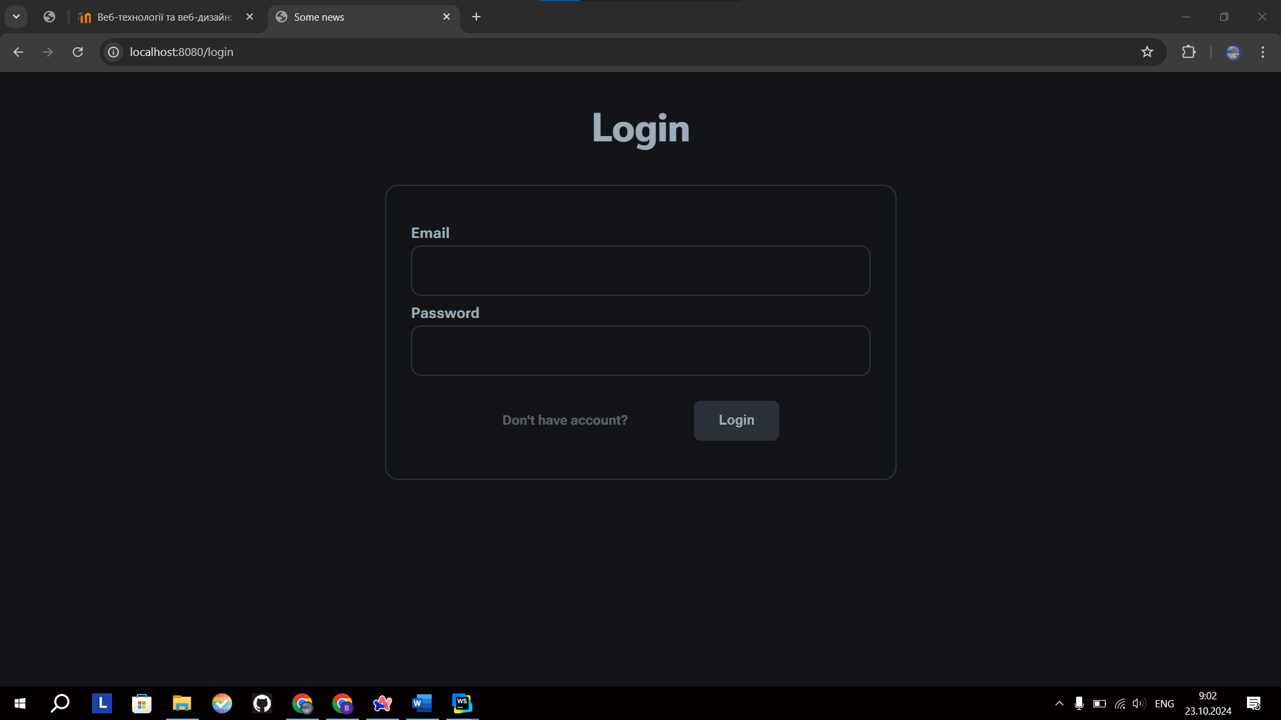
Рис. 1. Логін сторінка.
Верстка сторінки Register.jsx.
return (
<div className="register-container">
<h2 className="register-title">Create account</h2>
<form onSubmit={registerSubmitted} className={`register-form ${error.length > 0 ? 'form-error' : ''}`}>
<div className="field">
<label className="field-label">Nickname</label>
<input
data-testid="cypress-reg-nickname-input"
className="input"
type="text"
value={nickname}
onChange={(e) => setNickname(e.target.value)}
/>
</div>
<div className="field">
<label className="field-label">Email</label>
<input
data-testid="cypress-reg-email-input"
className="input"
type="email"
value={email}
onChange={(e) => setEmail(e.target.value)}
required
/>
</div>
<div className="field">
<label className="field-label">Password</label>
<input
data-testid="cypress-reg-password-input"
className="input"
type="password"
value={password}
onChange={(e) => setPassword(e.target.value)}
required
/>
</div>
<div className="field">
<label className="field-label">Confirm password</label>
<input
data-testid="cypress-reg-confirm-password-input"
className="input"
type="password"
value={confirmPassword}
onChange={(e) => setConfirmPassword(e.target.value)}
required
/>
</div>
<div className="error-stack">
{error.length > 0 && (
<ul className="error">
{error.map((error_, index) => (
<li key={index}>{error_}</li>
))}
</ul>
)}
</div>
<div className="register-button-link">
<Link className="link-to" to="/login">
Already have account?
</Link>
<button type="submit" className="register-button" data-testid="cypress-reg-button">
Create account
</button>
</div>
</form>
</div>
);

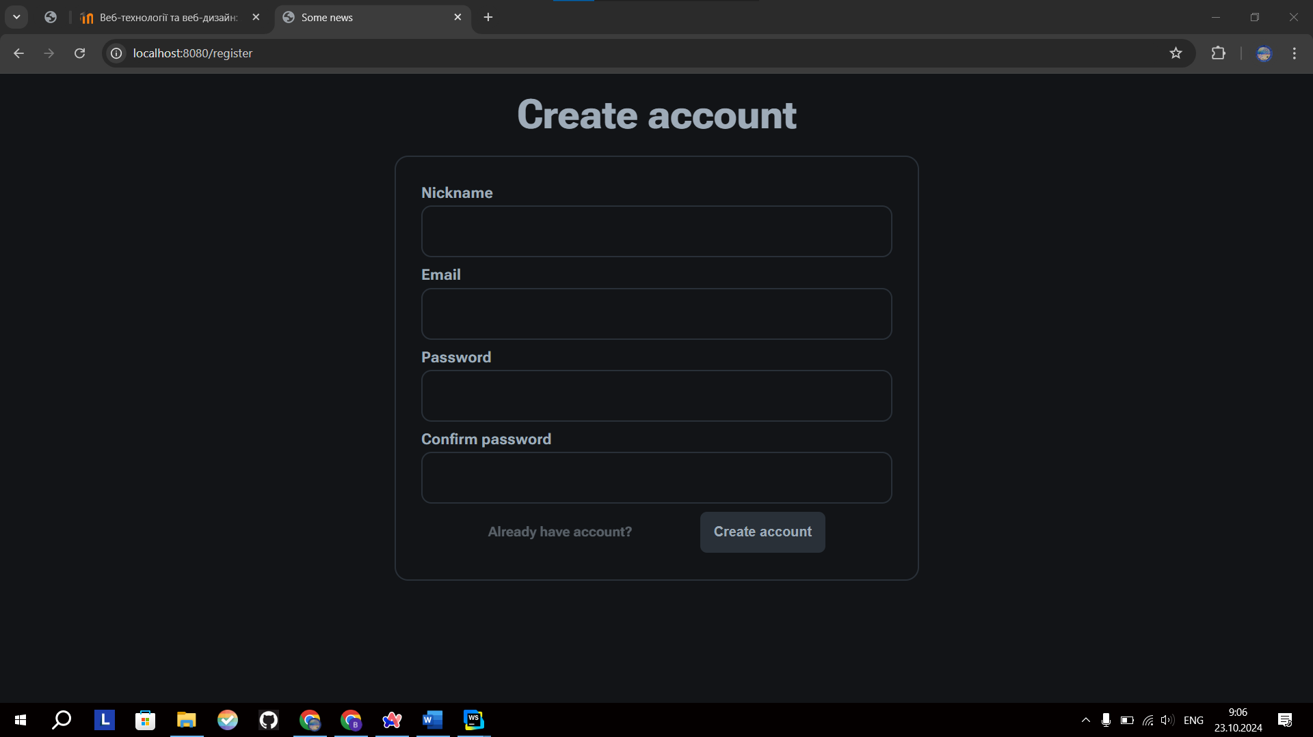
Рис. 2. Сторінка реєстрації.
Сесія користувача
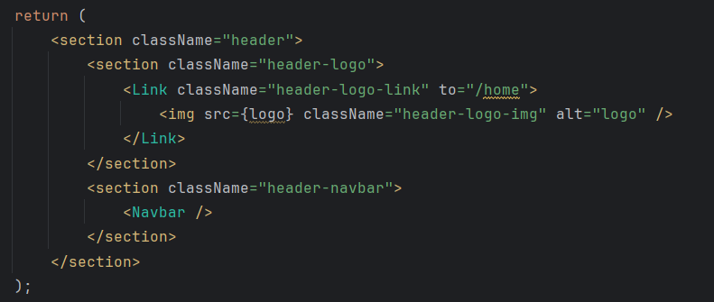
Рис. 3 . Код верстки компонента Header.

Рис. 4. Вигляд компонента Header.
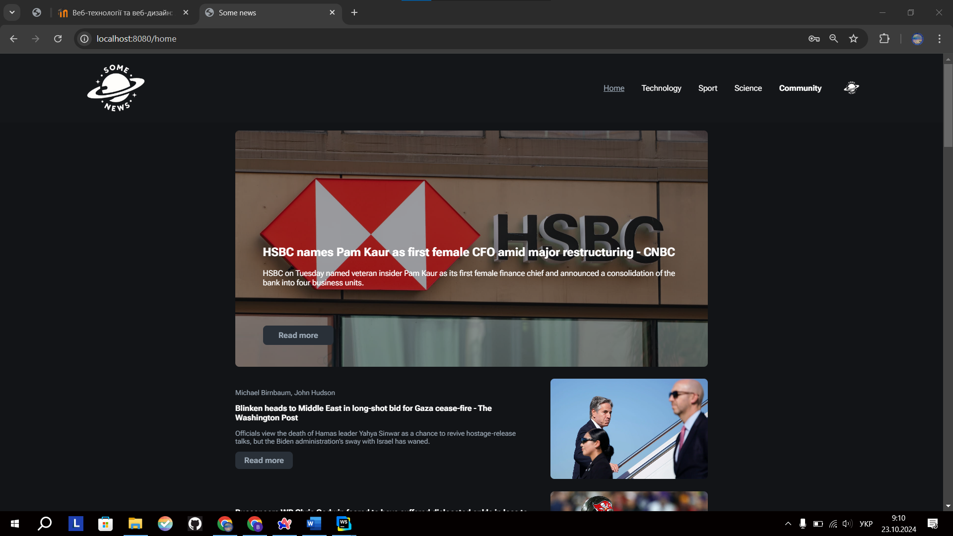
Рис. 5. Головна сторінка веб-додатку Home.jsx.
Сторінки Home, Technology, Sport, Science використовують component NewsPages.jsx який відповідає за виведення новин на сторінках.
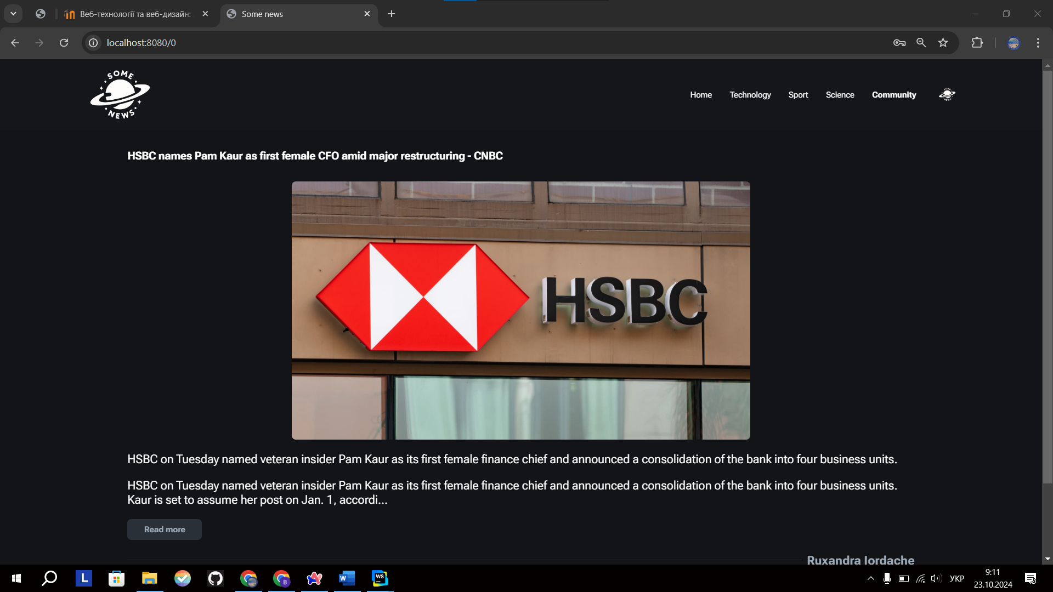
Рис. 6. Верстка сторінки конкретної новини Article.jsx.
Профіль, новини користувача
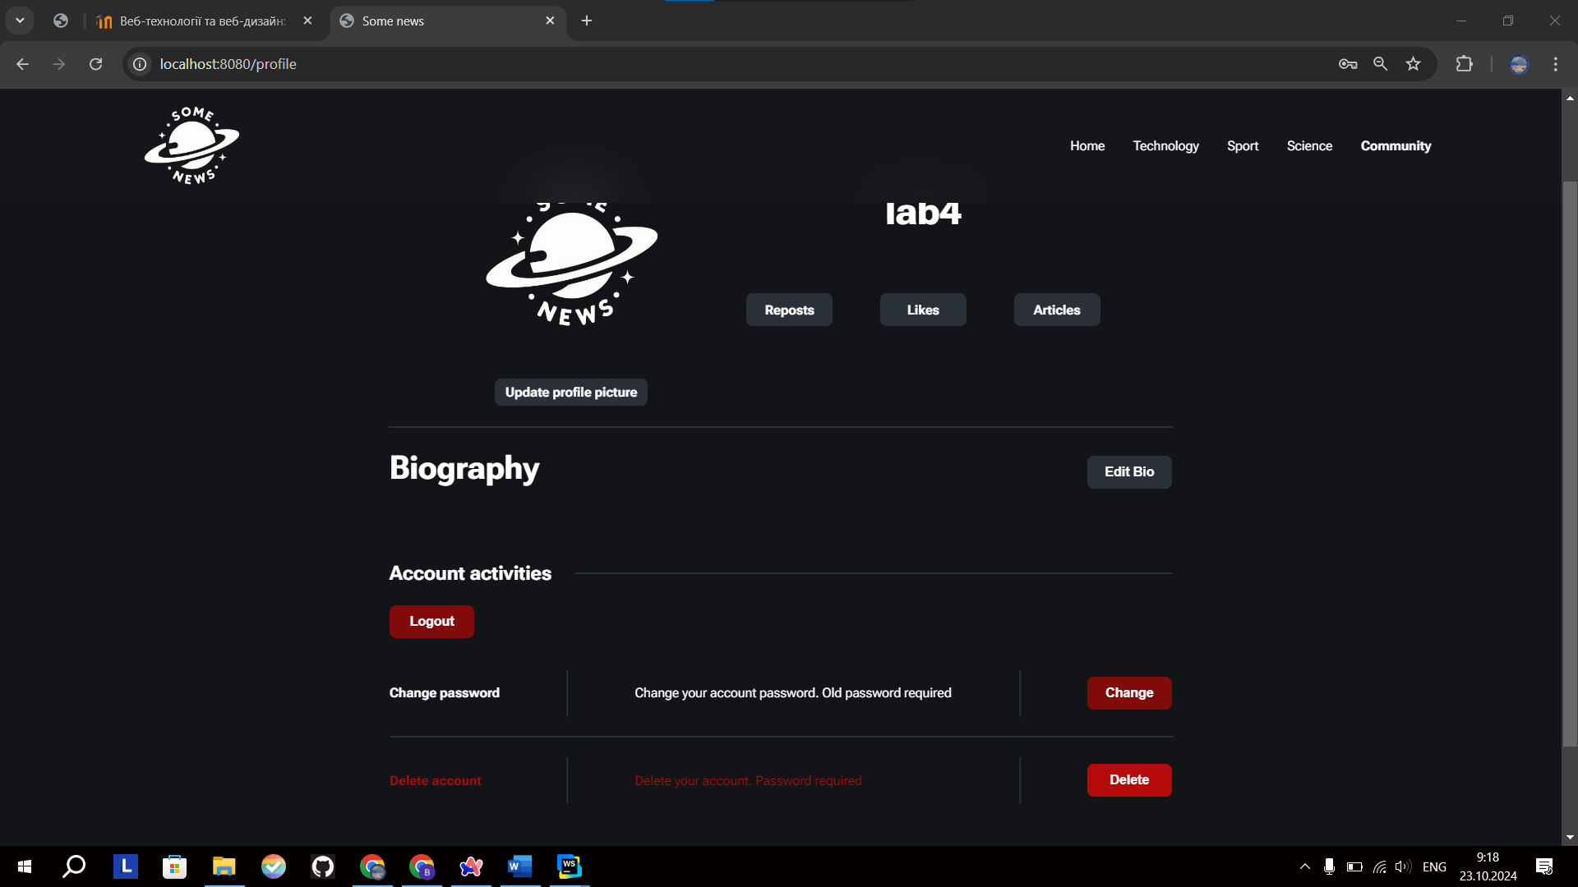
Рис. 7. Верстка сторінки профілю Profile.jsx.
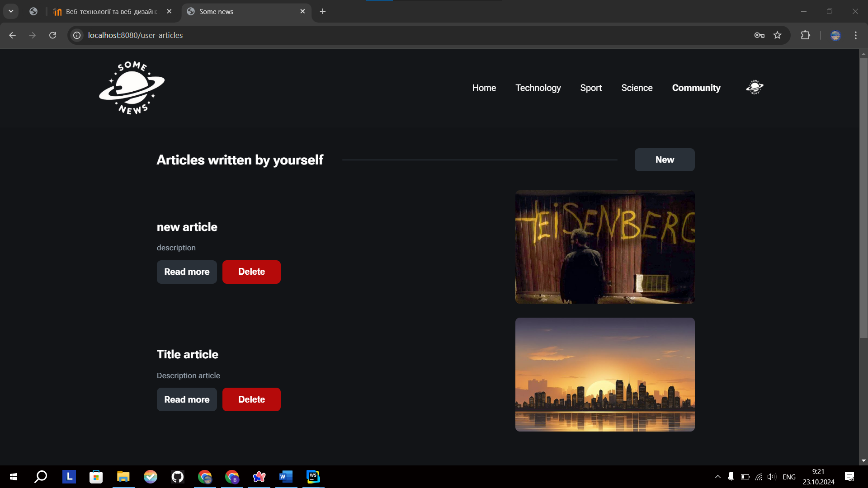
Рис. 8. Сторінка статей користувача UserArticles.jsx.
Для реалізації стилів використовується CSS для всіх сторінок та компонент.
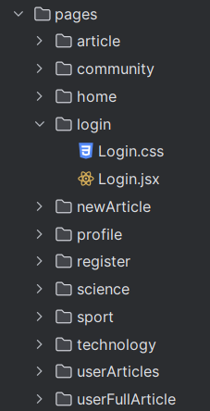
Рис. 9. Директорія pages та її вміст.
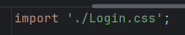
Рис. 10. Імпорт стилів Login.css в сторінку авторизації.
Висновок: Було представлено базову верстку основних сторінок проєкту some news. Показано директорію pages, додано сторінки для авторизації та реєстрації, а також сторінки для виводу основних новин, профіль користувача, його авторські статті.

